BAB IV
RANCANGAN SISTEM DAN PROGRAM USULAN

  - Analisa Kebutuhan Software
Analisa kebutuhan perangkat lunak (software) merupakan langkah awal untuk menentukan perangkat lunak yang dihasilkan. Perangkat lunak yang baik dan sesuai dengan kebutuhan pengguna sangat tergantung kepada keberhasilan dalam melakukan analisa kebutuhan. Jika terjadi kesalahan dalam analisa kebutuhan, maka perangkat lunak yang dibuat menjadi tidak berguna. Analisa kebutuhan perangkat lunak yang baik belum tentu menghasilkan perangkat lunak yang baik. Tetapi analisa kebutuhan yang tidak tepat sudah pasti menghasilkan perangkat lunak yang tidak berguna. Kesalahan analisa kebutuhan yang diketahui ketika sudah memasuki penulisan kode atau pengujian, bahkan hampir pada tahap penyelesaian adalah malapetaka besar bagi sebuah kelompok pembuat perangkat lunak. Biaya dan waktu yang diperlukan menjadi banyak yang tersia-sia.
- Tahapan Analisis
Sistem informasi pencetakan sertifikat psikogram adalah sistem informasi yang digunakan untuk pecetakan sertifikat hasil psikotest yang biasa disebut psikogram dan administrasi kegiatan pada lembaga Indonesia Creative Centre Jakarta. Berikut ini spesifikasi kebutuhan (system requirement) dari program sistem informasi sertifikat psikogram ini.
Halaman Admin :
A.1. Admin dapat login
A.2. Admin dapat mengelola berita
A.3. Admin dapat mengelola pesan
A.4. Admin dapat mengelola pendaftaran
A.5. Admin dapat mengelola tagihan
A.6. Admin dapat mengelola psikogram
A.7. Admin dapat mengelola pembayaran
A.8. Admin dapat mengelola instansi
A.9. Admin dapat mengelola divisi
A.10. Admin dapat mengelola perwakilan
A.11. Admin dapat mengelola peserta
A.12. Admin dapat mengelola galeri
A.13. Admin dapat mengelola tampilan
A.14. Admin dapat mengelola pengaturan
A.15 Admin dapat mengelola akun admin
A.16. Admin dapat Logout
Halaman Perwakilan :
B.1. Perwakilan dapat login
B.2. Perwakilan dapat melihat psikogram
B.3. Perwakilan dapat logout
Halaman Peserta:
C.1. Peserta dapat login
C.2. Peserta dapat melihat psikogram
C.3. Peserta dapat logout
- Use Case Diagram
Diagram ini menggambarkan model lengkap tentang siapa yang berperan selama kegiatan pencetakan sertifikat psikogram berlangsung.
- Use Case Diagram Halaman Admin
Gambar IV.1
Use Case Diagram Halaman Admin
Tabel IV.1
Deskripsi Use Case Diagram Halaman Admin
Use Case Name | Halaman Admin
Requirements | A1 – A16
Goal | - Admin dapat melakukan login ke sistem  - Admin mengelola data  - Admin dapat Logout
Pre-condition | Terhubung dengan server
Post Condition | Data hasil tersimpan
Failed and condition | Tidak bisa memasukkan nilai psikotest apabila peserta belum terdaftar
Primary Actor | Admin
Main Flow / Basic Path | - Klik login  - Input username dan password  - Klik login  - Masuk ruang admin  - Mengelola data  - Logout
Invariant | - Admin dapat mengubah data  - Admin dapat menghapus data  - Admin dapat mencetak data

- Use Case Diagram Halaman Perwakilan
Gambar IV.2
Use Case Diagram Halaman Perwakilan
Tabel IV.2
Deskripsi Use Case Diagram Halaman Perwakilan
Use Case Name | Halaman Perwakilan
Requirements | B1 – B4
Goal | Perwakilan dapat melakukan login ke sistem, melihat psikogram, melihat tagihan pembayaran
Pre-condition | Terhubung dengan server
Post Condition | Perwakilan dapat login
Failed and condition | Guru tidak bisa mencetak tagihan pembayaran
Primary Actor | perwakilan
Main Flow / Basic Path | 1.Klik Login  2.Input username dan password  3.Klik Login  4.Logout
Invariant | - Perwakilan dapat melihat psikogram seluruh peserta  - Perwakilan dapat melihat psikogram individu

- Use Case Diagram Halaman Peserta
Gambar IV.3
Use Case Diagram Halaman Peserta
Tabel IV.3
Deskripsi Use Case Diagram Halaman Peserta
Use Case Name | Halaman Peserta
Requirements | C1 – C4
Goal | - Peserta dapat login  - Peserta dapat melihat hasil test  - Peserta dapat melihat akun  - Peserta dapat logout
Pre-condition | Terhubung dengan server
Post Condition | Data hasil tersimpan
Failed and condition | Tidak bisa melihat hasil test apabila belum melaksanakan test
Primary Actor | Peserta
Main Flow / Basic Path | - Klik Login  - Masukkan username dan password  - Klik Psikogram  - Melihat psikogram  - Logout
Invariant | Peserta dapat mencetak sertifikat psikogram

- Activity Diagram
Diagram ini menggambarkan berbagai alur aktivitas dalam sistem yang sedang dirancang, bagaimana alur berawal, decision yang mungkin terjadi dan bagaimana mereka berakhir.

- Activity Diagram Admin Mendaftarkan Instansi
Gambar IV.4
Activity Diagram Admin Mendaftarkan Instansi
- Activity Diagram Admin Edit dan Hapus Instansi
Gambar IV.5
Activity Diagram Admin Edit dan Hapus Instansi
- Activity Diagram Admin Menambah Divisi
Gambar IV.6
Activity Diagram Admin Menambah Divisi
- Activity Diagram Admin Menambah Perwakilan
Gambar IV.7
Activity Diagram Admin Menambah Perwakilan

- Activity Diagram Admin Mendaftarkan Peserta
Gambar IV.8
Activity Diagram Admin Mendaftarkan Peserta
- Activity Diagram Admin Edit dan Hapus Peserta
Gambar IV.9
Activity Diagram Admin Mendaftarkan Peserta
- Activity Diagram Admin Menambah Hasil Test Peserta
Gambar IV.10
Activity Diagram Admin Menambah Hasil Test Peserta

- Activity Diagram Admin Mengelola Pembayaran
Gambar IV.11
Activity Diagram Admin Mengelola Pembayaran

- Activity Diagram Admin Edit dan Hapus Data Pembayaran
Gambar IV.12
Activity Diagram Admin Edit dan Hapus Data Pembayaran

- Activity Diagram Admin Mengelola Tagihan
Gambar IV.13
Activity Diagram Admin Mengelola Tagihan
- Activity Diagram Perwakilan Melihat Psikogram
Gambar IV.14
Activity Diagram Perwakilan Melihat Psikogram

- Activity Diagram Peserta Melihat Hasil Tes
SGambar IV.15
Activity Diagram Peserta Melihat Psikogram

  - Desain
    - Database
- Entity Relationship Diagram
Gambar IV.16
ERD Sistem Informasi Pencetakan Sertifikat Psikogram
- Logical Record Structure
Gambar IV.17
LRS Sistem Informasi Pencetakan Sertifikat Psikogram
- Spesifikasi File
- Spesifikasi File TabelAccount
Nama Database : db_srtonline
Nama File : account
Akronim :account.myd
Tipe File : File Master
Akses file : Random
Panjang Record : 42Byte
Kunci Field : kd_account
Tabel IV.4
Spesifikasi File Tabel Account
No | Elemen Data | Nama Field | Tipe | Size | Ket
1. | Kode Account | kd_account | Varchar | 7 | Primary Key
2. | User Name | username_account | Varchar | 35
3. | Password | password_account | Text
4. | Level | lvl_account | Enum(‘admin’,’peserta’,’wakil’)

- Spesifikasi File TabelAdmin
Nama Database : db_srtonline
Nama File : admin
Akronim :admin.myd
Tipe File : File Master
Akses file : Random
Panjang Record : 102Byte
Kunci Field : kd_admin
Tabel IV.5.
Spesifikasi File Tabel Admin
No | Elemen Data | Nama Field | Tipe | Size | Ket
1. | Kode Admin | kd_admin | Varchar | 7 | Primary Key
2. | Nama Admin | nama_admin | Varchar | 35
3. | Telepon Admin | tlp_admin | Varchar | 20
4. | Email Admin | email_admin | Varchar | 40
5. | Alamat Admin | alamat_admin | Text

- Spesifikasi File TabelDetail Admin
Nama Database : db_srtonline
Nama File : detail admin
Akronim :detail_admin.myd
Tipe File : File Transaksi
Akses file : Random
Panjang Record : 14Byte
Kunci Field : -
Tabel IV.6.
Spesifikasi File Tabel Detail Admin
No | Elemen Data | Nama Field | Tipe | Size | Ket
1. | Kode Admin | kd_admin | Varchar | 7 | Forign Key
2. | Kode Account | kd_account | Varchar | 7 | Foreign Key

- Spesifikasi File Tabel Detail Pembayaran
Nama Database : db_srtonline
Nama File : detail pembayaran
Akronim : detail_pembayaran.myd
Tipe File : File Transaksi
Akses file : Random
Panjang Record : 14Byte
Kunci Field : -
Tabel IV.7.
Spesifikasi File Tabel Detail Pembayaran
No | Elemen Data | Nama Field | Tipe | Size | Ket
1. | Kode Pembayaran | kd_pembayaran | Varchar | 7 | Forign Key
2. | Kode Pendaftaran | kd_pendaftaran | Varchar | 7 | Foreign Key

- Spesifikasi File Tabel Detail Peserta
Nama Database : db_srtonline
Nama File : detail peserta
Akronim : detail_peserta.myd
Tipe File : File Transaksi
Akses file : Random
Panjang Record : 28Byte
Kunci Field : -

Tabel IV.8.
Spesifikasi File Tabel Detail Peserta
No | Elemen Data | Nama Field | Tipe | Size | Ket
1. | Kode Peserta | kd_peserta | Varchar | 7 | Forign Key
2. | Kode Account | kd_account | Varchar | 7 | Foreign Key
3. | Kode Pendaftaran | Kd_pendaftaran | Varchar | 7 | Foreign Key
4. | Kode Divisi | Kd_divisi | Varchar | 7 | Foreign Key

- Spesifikasi File Tabel Detail Psikogram
Nama Database : db_srtonline
Nama File : detail psikogram
Akronim : detail_psikogram.myd
Tipe File : File Transaksi
Akses file : Random
Panjang Record : 14Byte
Kunci Field : -
Tabel IV.9.
Spesifikasi File Tabel Detail Psikogram

No | Elemen Data | Nama Field | Tipe | Size | Ket
1. | Kode Psikogram | kd_psikogram | Varchar | 7 | Forign Key
2. | Kode Peserta | kd_peserta | Varchar | 7 | Foreign Key

- Spesifikasi File Tabel Detail Wakil
Nama Database : db_srtonline
Nama File : detail wakil
Akronim : detail_wakil.myd
Tipe File : File Transaksi
Akses file : Random
Panjang Record : 21Byte
Kunci Field : -
Tabel IV.10.
Spesifikasi File Tabel Detail Wakil

No | Elemen Data | Nama Field | Tipe | Size | Ket
1. | Kode Wakil | kd_wakil | Varchar | 7 | Forign Key
2. | Kode Account | kd_account | Varchar | 7 | Foreign Key
3. | Kode Instansi | kd_instansi | Varchar | 7 | Foreign Key

- Spesifikasi File TabelDivisi
Nama Database : db_srtonline
Nama File : divisi
Akronim : divisi.myd
Tipe File : File Master
Akses file : Random
Panjang Record : 42Byte
Kunci Field : kd_divisi
Tabel IV.11.
Spesifikasi File Tabel Divisi

No | Elemen Data | Nama Field | Tipe | Size | Ket
1. | Kode Divisi | kd_divisi | Varchar | 7 | Primary Key
2. | Nama Divisi | nama_divisi | Varchar | 35

- Spesifikasi File Tabel Galeri
Nama Database : db_srtonline
Nama File : galeri
Akronim : galeri.myd
Tipe File : File Master
Akses file : Random
Panjang Record : 27Byte
Kunci Field : kd_galeri
Tabel IV.12.
Spesifikasi File Tabel Galeri

No | Elemen Data | Nama Field | Tipe | Size | Ket
1. | Kode Galeri | kd_galeri | Varchar | 7 | Primary Key
2. | Judul Galeri | judul_galeri | Varchar | 20
3. | Keterangan Galeri | ket_galeri | Text
4. | Image Galeri | img_galeri | Text

- Spesifikasi File TabelInstansi
Nama Database : db_srtonline
Nama File : instansi
Akronim :instansi.myd
Tipe File : File Master
Akses file : Random
Panjang Record : 62Byte
Kunci Field : kd_instansi

Tabel IV.13.
Spesifikasi File Tabel Instansi

No | Elemen Data | Nama Field | Tipe | Size | Ket
1. | Kode Instansi | kd_instansi | Varchar | 7 | Primary Key
2. | Nama Instansi | nama_instansi | Varchar | 35
3. | Tipe Instansi | tp_instansi | Enum(‘a’,’b’)
4. | Telepon Instansi | tlp_instansi | Varchar | 20
5. | Email Instansi | email_instansi | Text
6. | Alamat Instansi | alamat_instansi | Text

- Spesifikasi File Tabel Lokasi
Nama Database : db_srtonline
Nama File : lokasi
Akronim : lokasi.myd
Tipe File : File Master
Akses file : Random
Panjang Record : 42Byte
Kunci Field : kd_lokasi
Tabel IV.14.
Spesifikasi File Tabel Lokasi

No | Elemen Data | Nama Field | Tipe | Size | Ket
1. | Kode Lokasi | kd_lokasi | Varchar | 7 | Primary Key
2. | Nama Lokasi | nama_lokasi | Varchar | 35
3. | Isi Lokasi | isi_lokasi | Text

- Spesifikasi File Tabel Pembayaran
Nama Database : db_srtonline
Nama File : pembayaran
Akronim : pembayaran.myd
Tipe File : File Master
Akses file : Random
Panjang Record : 50Byte
Kunci Field : kd_pembayaran
Tabel IV.15.
Spesifikasi File Tabel Pembayaran

No | Elemen Data | Nama Field | Tipe | Size | Ket
1. | Kode Pembayaran | kd_pembayaran | Varchar | 7 | Primary Key
2. | Tanggal Pembayaran | tgl_pembayaran | Date
3. | Atas Nama Pembayaran | an_pembayaran | Varchar | 35
4. | Jumlah Pembayaran | Jumlah_pembayaran | Int | 8

- Spesifikasi File TabelPendaftaran
Nama Database : db_srtonline
Nama File : pendaftaran
Akronim :pendaftaran.myd
Tipe File : File Master
Akses file : Random
Panjang Record : 11Byte
Kunci Field : kd_pendaftaran

Tabel IV.16.
Spesifikasi File Tabel Pendaftaran

No | Elemen Data | Nama Field | Tipe | Size | Ket
1. | Kode Pendaftaran | kd_pendaftaran | Varchar | 7 | Primary Key
2. | Tanggal Pendaftaran | tgl_pendaftaran | Date
3. | Tanggal Test Pendaftaran | tgltest_pendaftaran | Date
4. | Jumlah Peserta Pendaftaran | jumpeserta_pendaftaran | Int | 4

- Spesifikasi File TabelPengaturan
Nama Database : db_srtonline
Nama File : pengaturan
Akronim :pengaturan.myd
Tipe File : File Master
Akses file : Random
Panjang Record : 42Byte
Kunci Field : kd_pengaturan
Tabel IV.17.
Spesifikasi File Tabel Pengaturan

No | Elemen Data | Nama Field | Tipe | Size | Ket
1. | Kode Pengaturan | kd_pengaturan | Varchar | 7 | Primary Key
2. | Nama Pengaturan | nama_pengaturan | Varchar | 35
3. | Isi Pengaturan | isi_pengaturan | Text

- Spesifikasi File TabelPesan
Nama Database : db_srtonline
Nama File : pesan
Akronim :pesan.myd
Tipe File : File Master
Akses file : Random
Panjang Record : 43Byte
Kunci Field : kd_pesan
Tabel IV.18.
Spesifikasi File Tabel Pesan

No | Elemen Data | Nama Field | Tipe | Size | Ket
1. | Kode Pesan | kd_pesan | Varchar | 7 | Primary Key
2. | Tanggal Pesan | tgl_pesan | Date
3. | Nama Pesan | nama_pesan | Varchar | 35
4. | Email Pesan | email_pesan | Text
5. | Isi Pesan | isi_pesan | Text
6. | Status Pesan | status_pesan | Enum(‘hie’,’show’)
7. | Baca Pesan | baca_pesan | Int | 1

- Spesifikasi File TabelPeserta
Nama Database : db_srtonline
Nama File : peserta
Akronim :peserta.myd
Tipe File : File Master
Akses file : Random
Panjang Record : 97Byte
Kunci Field : kd_peserta
Tabel IV.19.
Spesifikasi File Tabel Peserta

No | Elemen Data | Nama Field | Tipe | Size | Ket
1. | Kode Peserta | kd_peserta | Varchar | 7 | Primary Key
2. | Identitas Peserta | id_peserta | Varchar | 35
3. | Nama Peserta | nama_peserta | Varchar | 35
4. | Tanggal Lahir Peserta | tgllhr_peserta | Date
5. | Jenis Kelamin Peserta | jkel_peserta | Enum(‘pria’,’wanita’)
6. | Telepon Peserta | tlp_peserta | Varchar | 20
7. | Email Peserta | email_peserta | Text
8. | Alamat Peserta | alamat_peserta | Text

- Spesifikasi File TabelPOST
Nama Database : db_srtonline
Nama File : post
Akronim :post.myd
Tipe File : File Master
Akses file : Random
Panjang Record : 42Byte
Kunci Field : kd_post
Tabel IV.20.
Spesifikasi File Tabel Post

No | Elemen Data | Nama Field | Tipe | Size | Ket
1. | Kode Post | kd_post | Varchar | 7 | Primary Key
2. | Tanggal Post | tgl_post | Date
3. | Tipe Post | tp_post | Enum(‘berita’,’home’,’about’)
4. | Judul Post | judul_post | Varchar | 35
5. | Isi Post | isi_post | Text
6. | Image Post | img_post | Text

- Spesifikasi File TabelPsikogram
Nama Database : db_srtonline
Nama File : psikogram
Akronim :psikogram.myd
Tipe File : File Master
Akses file : Random
Panjang Record : 115Byte
Kunci Field : kd_psikogram
Tabel IV.21.
Spesifikasi File Tabel Psikogram

No | Elemen Data | Nama Field | Tipe | Size | Ket
1. | Kode Psikogram | kd_psikogram | Varchar | 7 | Primary Key
2. | IQPsikogram | iq_psikogram | Int | 3
3. | TKU Psikogram | tku_psikogram | Enum(‘ks’.’k’.’c’.’b’.’bs’.’sbs’)
4. | KV Psikogram | kv_psikogram | Enum(‘ks’.’k’.’c’.’b’.’bs’.’sbs’)
5. | KAR Psikogram | kar_psikogram | Enum(‘ks’.’k’.’c’.’b’.’bs’.’sbs’)
6. | KLN Psikogram | kln_psikogram | Enum(‘ks’.’k’.’c’.’b’.’bs’.’sbs’)
7. | KTK Psikogram | ktk_psikogram | Enum(‘ks’.’k’.’c’.’b’.’bs’.’sbs’)
8. | HB Psikogram | hb_psikogram | Enum(‘ks’.’k’.’c’.’b’.’bs’.’sbs’)
9. | PD Psikogram | pd_psikogram | Enum(‘ks’.’k’.’c’.’b’.’bs’.’sbs’)
10. | SE Psikogram | se_psikogram | Enum(‘ks’.’k’.’c’.’b’.’bs’.’sbs’)
11. | KM Psikogram | km_psikogram | Enum(‘ks’.’k’.’c’.’b’.’bs’.’sbs’)
12. | MOD Psikogram | mod_psikogram | Varchar | 35
13. | EQ Psikogram | eq_psikogram | Varchar | 35
14. | MB Psikogram | mb_psikogram | Varchar | 35

- Spesifikasi File TabelSlider
Nama Database : db_srtonline
Nama File : slider
Akronim :slider.myd
Tipe File : File Master
Akses file : Random
Panjang Record : 47Byte
Kunci Field : kd_slider
Tabel IV.22.
Spesifikasi File Tabel Slider

No | Elemen Data | Nama Field | Tipe | Size | Ket
1. | Kode Slider | kd_slider | Varchar | 7 | Primary Key
2. | Text 1 Slider | text1_slider | Varchar | 20
3. | Text 2 Slider | text2_slider | Varchar | 20
4. | Image Slider | img_slider | Text

- Spesifikasi File TabelTagihan
Nama Database : db_srtonline
Nama File : tagihan
Akronim :tagihan.myd
Tipe File : File Master
Akses file : Random
Panjang Record : 42Byte
Kunci Field : kd_tagihan
Tabel IV.23.
Spesifikasi File Tabel Tagihan

No | Elemen Data | Nama Field | Tipe | Size | Ket
1. | Kode Tagihan | kd_tagihan | Varchar | 7 | Primary Key
2. | Total Tagihan | total_tagihan | Int | 10
3. | Status Tagihan | status_tagihan | Enum(‘lunas’,’hutang’)

- Spesifikasi File TabelWakil
Nama Database : db_srtonline
Nama File : wakil
Akronim :wakil.myd
Tipe File : File Master
Akses file : Random
Panjang Record : 97Byte
Kunci Field : kd_wakil

Tabel IV.24.
Spesifikasi File Tabel Wakil

No | Elemen Data | Nama Field | Tipe | Size | Ket
1. | Kode Wakil | kd_wakil | Varchar | 7 | Primary Key
2. | Identitas Wakil | id_wakil | Varchar | 35
3. | Nama Wakil | nama_wakil | Varchar | 35
4. | Jenis Kelamin Wakil | jkel_wakil | Enum(‘pria’,’wanita’)
5. | Telelpon Wakil | tlp_wakil | Varchar | 20
6. | Email Wakil | email_wakil | Text
7. | Alamat Wakil | alamat_wakil | Text

    - Software Architecture
- Class Diagram
Gambar IV.18
Class Diagram Sistem Informasi Akademik

- Sequence Diagram
Sequence diagram menggambarkan kelakuan objek dengan mendeskripsikan waktu hidup objek dan message yang dikirimkan dan diterima antar objek.
- Sequence Diagram Admin Mendaftarkan Instansi
Gambar IV.19
Sequence Diagram Admin Mendaftarkan Instansi
- Sequence Diagram Admin Mengelola Peserta
Gambar IV.20
Sequence Diagram Admin Mengelola Peserta
- Sequence Diagram Admin Mengelola Perwakilan
Gambar IV.21
Sequence Diagram Admin Mengelola Perwakilan
- Sequence Diagram Admin Mengelola Divisi
Gambar IV.22
Sequence Diagram Admin Mengelola Divisi

- Component Diagram
Component diagram digunakan untuk menunjukkan organisasi dan ketergantungan diantara kumpulan komponen dalam sebuah sistem. Berikut gambar component software :
Gambar IV.23
Component Diagram Sistem Informasi Pencetakan Sertifikat Psikogram

- Deployment Diagram
Deployment diagram menunjukkan konfigurasi komponen dalam proses eksekusi aplikasi. Berikut gambar deployment diagram :
Gambar IV.24
Deployment Diagram Sistem Informasi Pencetakan Sertifikat Psikogram
    - User Interface
- Tampilan Login
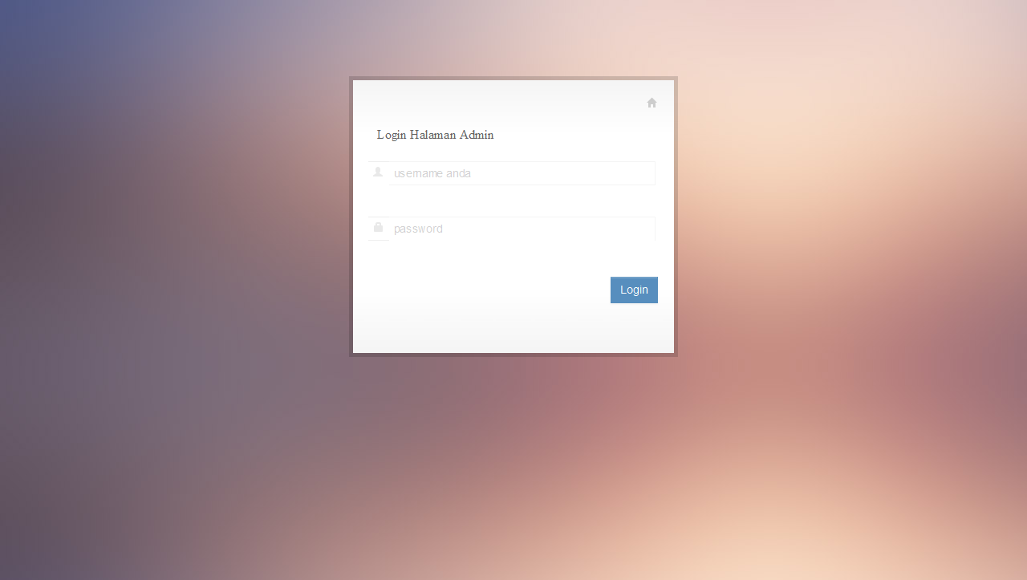
Gambar IV.25
Tampilan Login
- Tampilan Berita
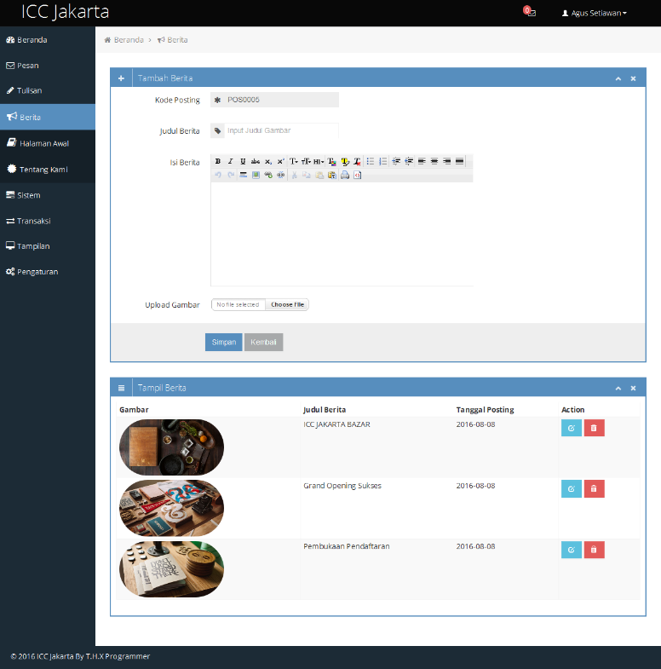
Gambar IV.26
Tampilan Berita

- Tampilan Divisi
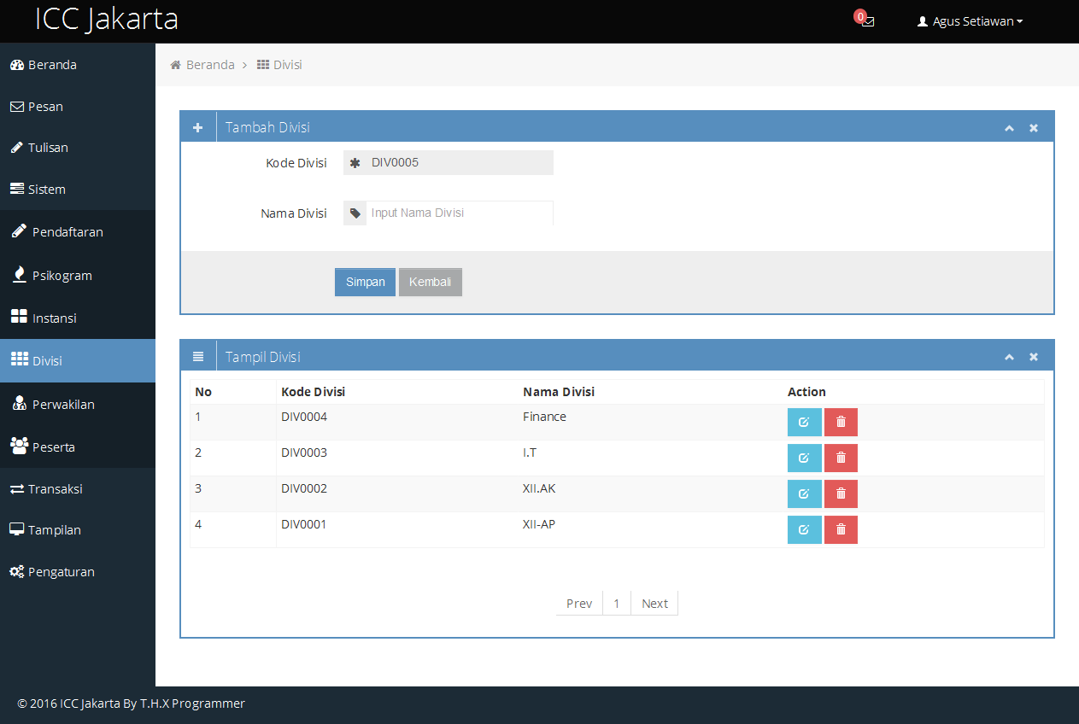
Gambar IV.27
Tampilan Divisi

- Tampilan Galeri

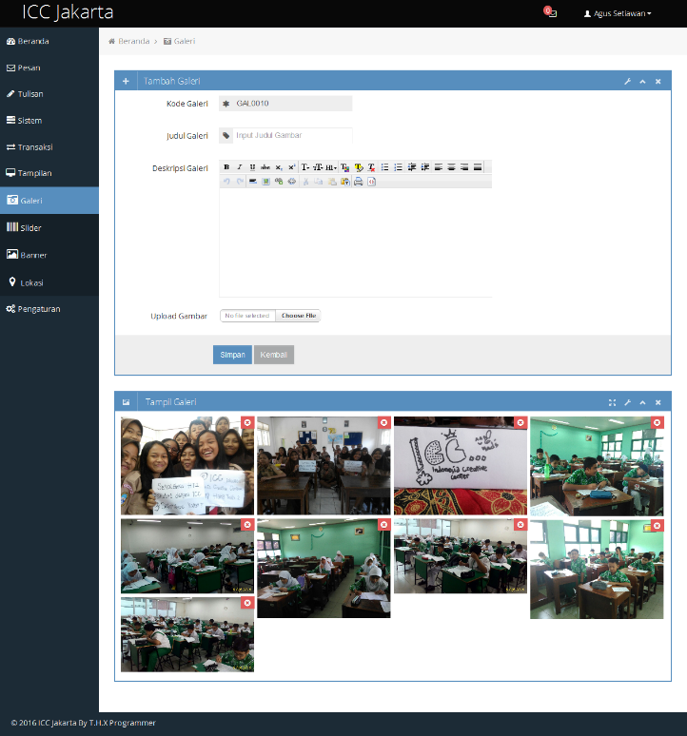
Gambar IV.28
Tampilan Galeri

- Tampilan Instansi
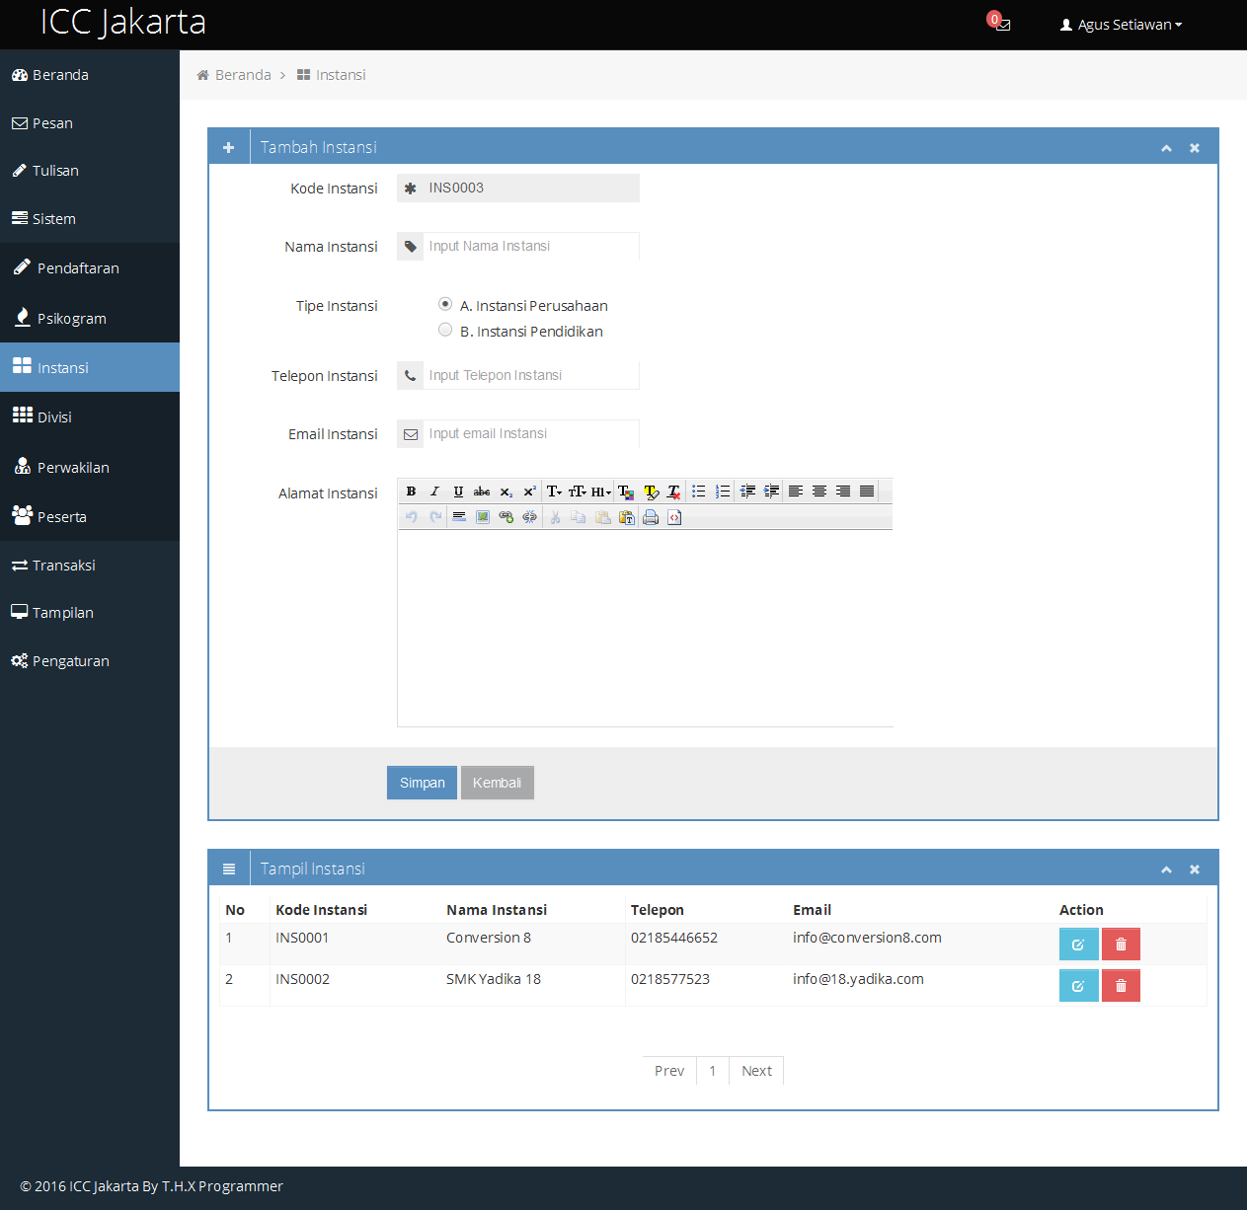
Gambar IV.29
Tampilan Instansi
- Tampilan Pembayaran
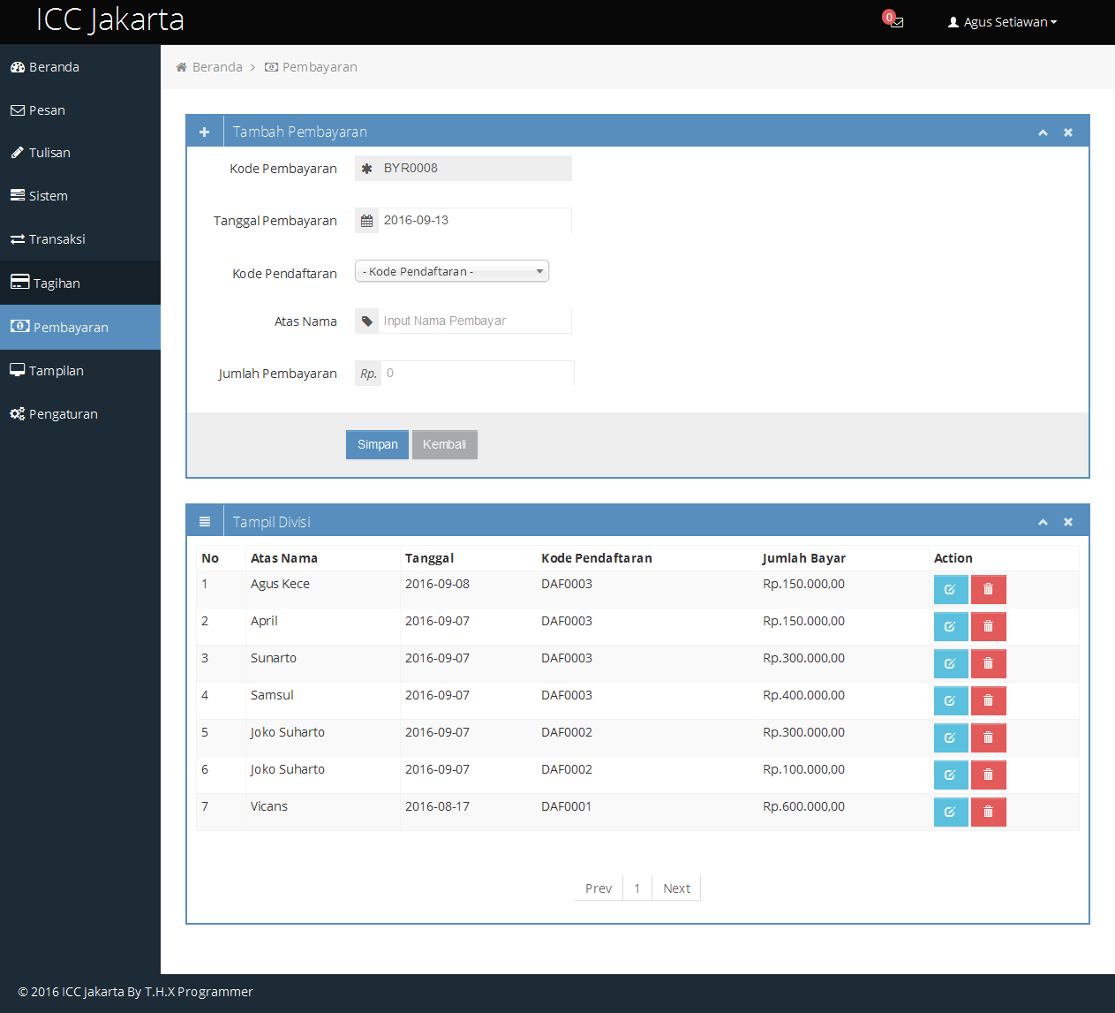
Gambar IV.30
Tampilan Pembayaran

- Tampilan Pendaftaran
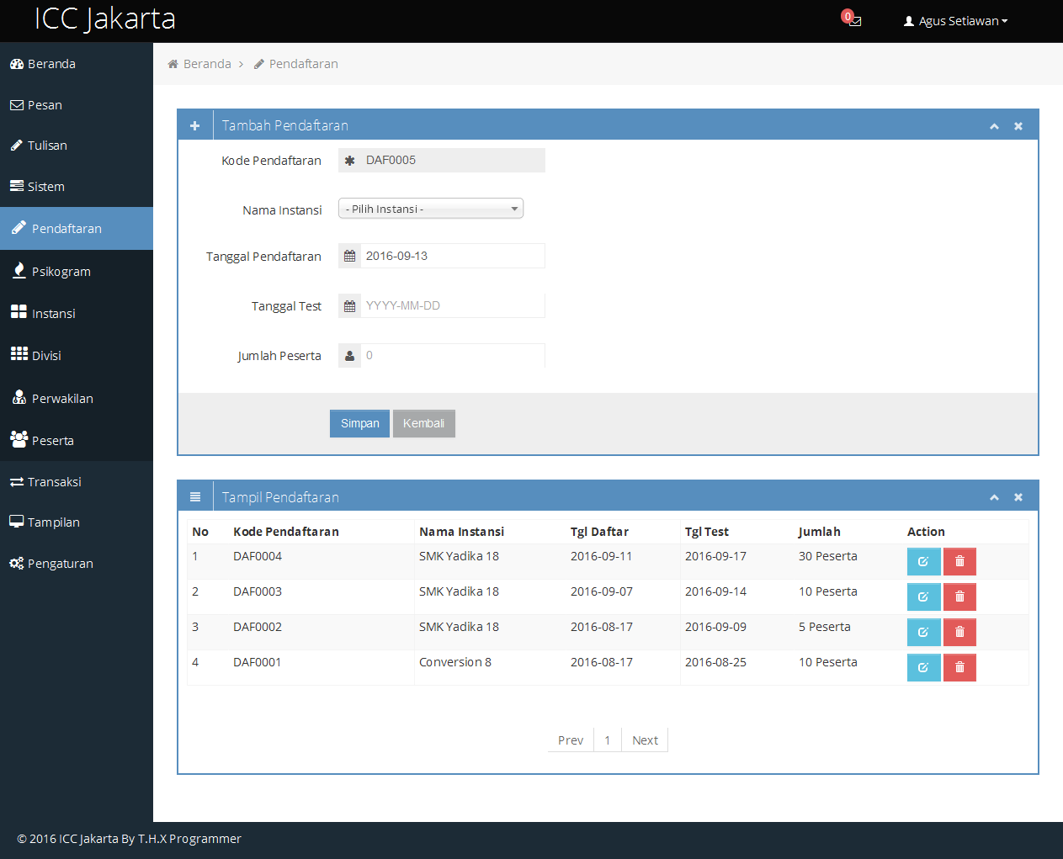
Gambar IV.31
Tampilan Pendaftaran

- Tampilan Pengaturan
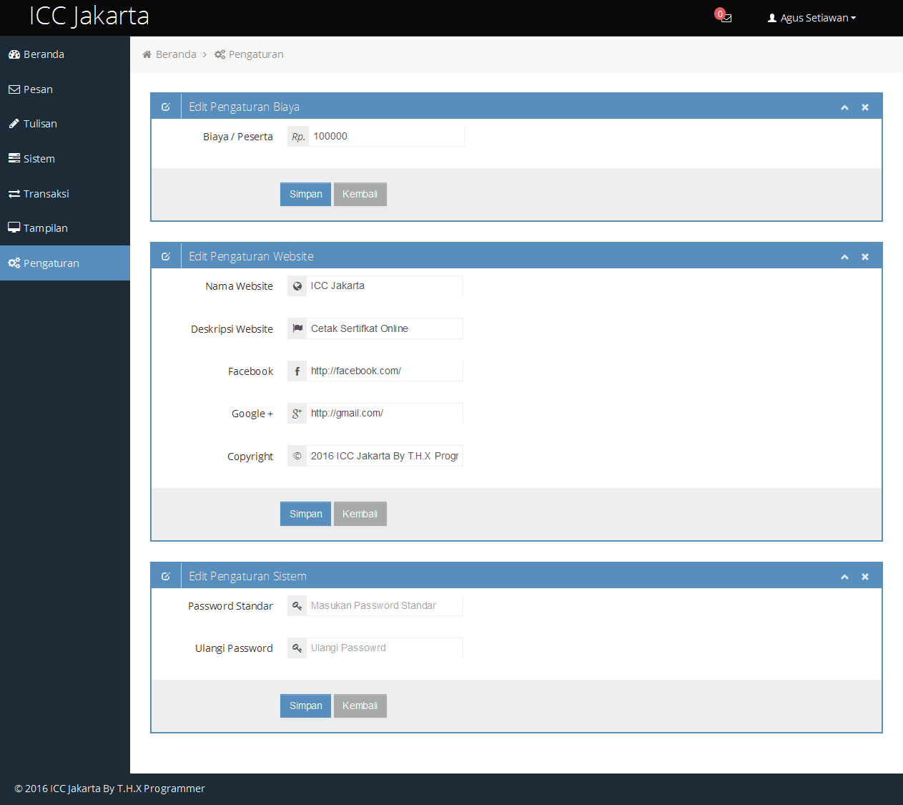
Gambar IV.32
Tampilan Pengaturan

- Tampilan Perwakilan
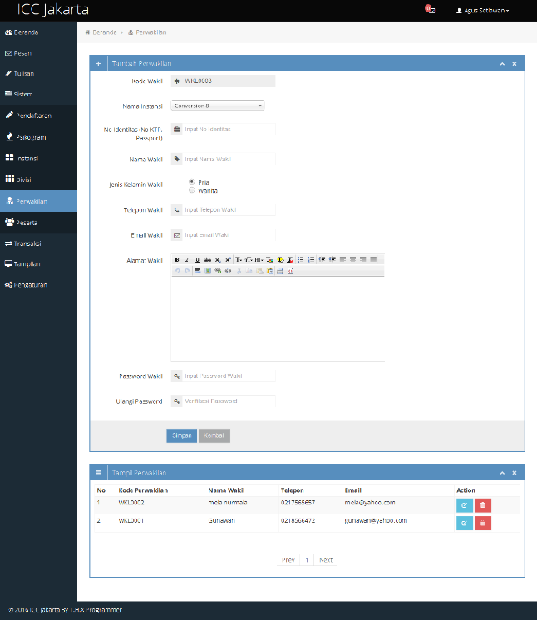
Gambar IV.33
Tampilan Perwakilan
- Tampilan Pesan
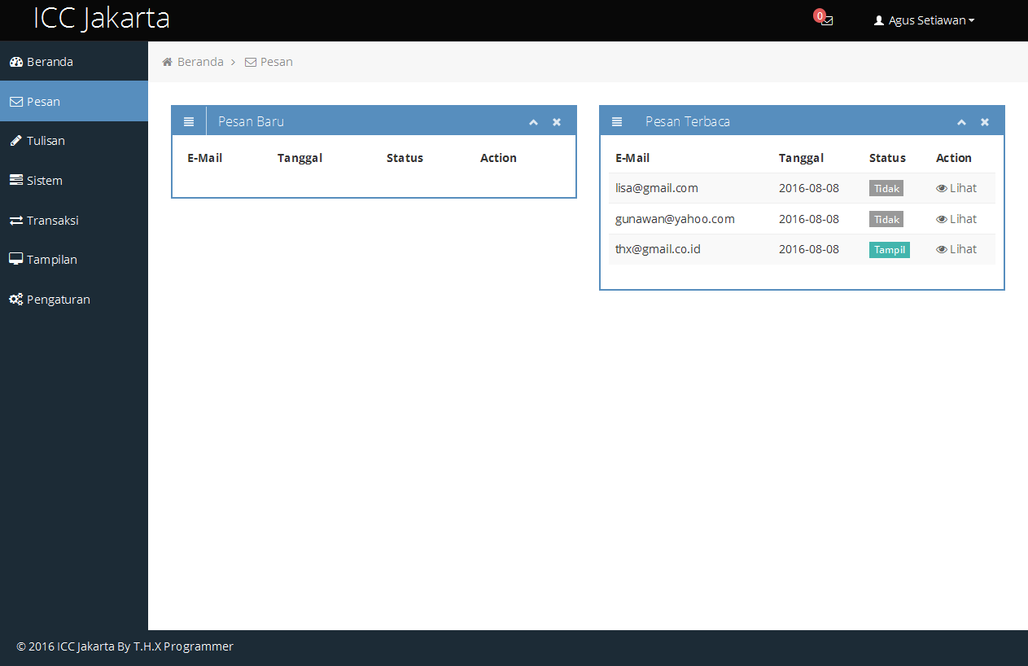
Gambar IV.34
Tampilan Pesan

- Tampilan Peserta
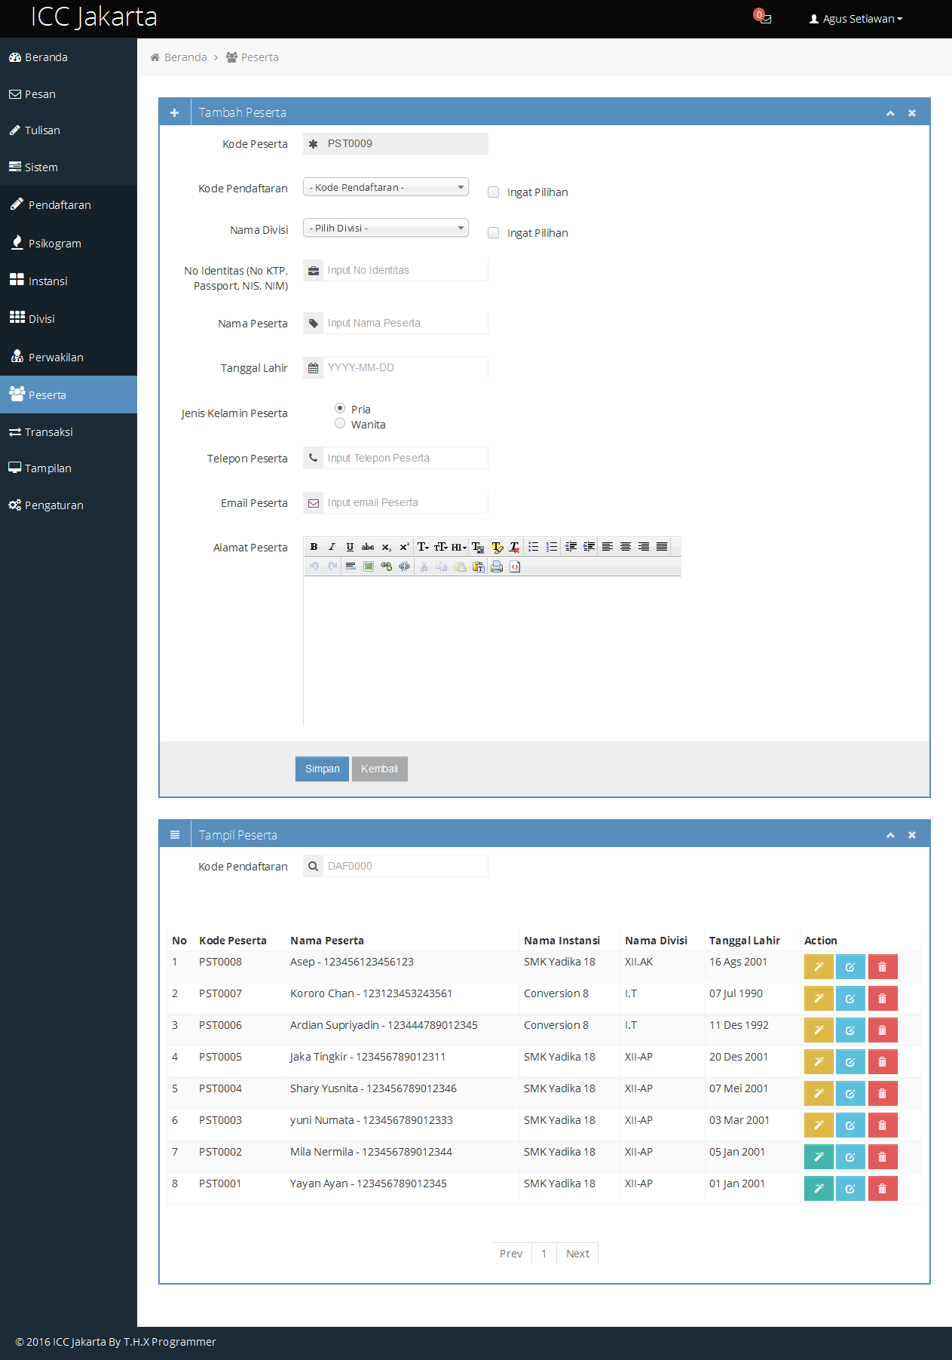
Gambar IV.35
Tampilan Peserta

- Tampilan Psikogram
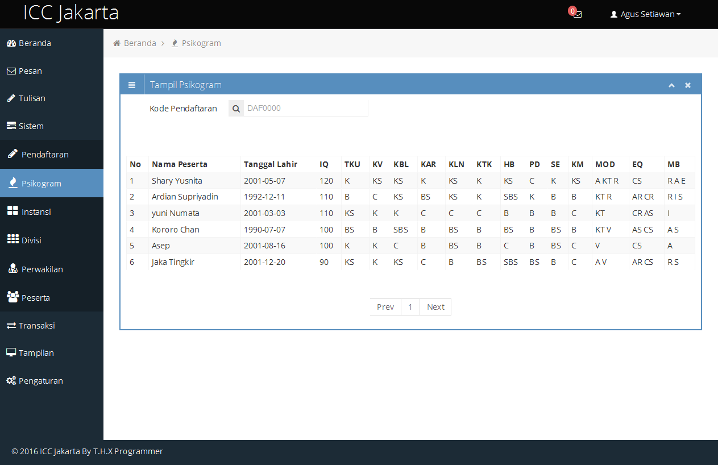
Gambar IV.36
Tampilan Psikogram

- Tampilan Tagihan
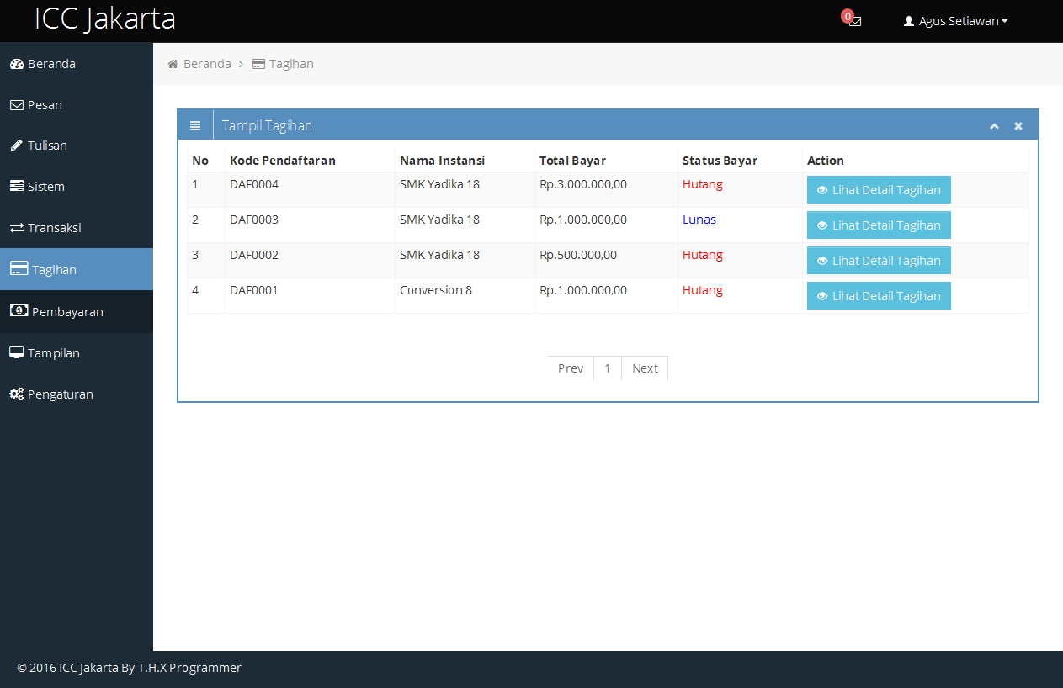
Gambar IV.37
Tampilan Tagihan

  - Code Generation
- Class Cek_Login
public function cek_login(){
if(!empty($_POST['a']) and !empty($_POST['b'])){
$username = $_POST['a'];
$password = md5($_POST['b']);
$query = mysql_query("select * from account where username_account='$username' and pass_account='$password'");
$row = mysql_fetch_array($query);
$cek = mysql_num_rows($query);
if($cek > 0){
if($row['lvl_account'] != "admin"){
$_SESSION['id_user'] = $row['kd_account'];
$_SESSION['lvl_user'] = $row['lvl_account'];
if($row['lvl_account'] == "wakil"){
$this->alert("Selamat Datang Di Halaman Perwakilan . . .", "?page=home");
}else{
$this->alert("Selamat Datang Peserta, Silahkan Cek Informasi Anda . . .", "?page=home");
}
}else{
$this->alert("Silahkan Login Dari Halaman Admin !!", "admin/?page=login");
}
}else{
$this->alert("Password Atau Username Anda Salah !! Silahkan Coba Kembali !!", "none");
}
}else{
$this->alert("Isi Username Dan Password Terlebih Dahulu !!", "none");
}
}
}

- Form Class Peserta
class peserta extends setting {

public function cek_memo(){
if(!empty($_SESSION['memo1'])){
$this->memo1 = "<label class='checkbox inline'>
<input name='memo1' type='checkbox' id='inlineCheckbox1' value='$_SESSION[memo1]' checked='1'> Ingat Pilihan
</label>";
if($_SESSION['memo1'] != "1"){
$this->opt_pendaftaran = "<option value='$_SESSION[memo1]'>$_SESSION[memo1]</option>";
$q1 = mysql_query("select * from pendaftaran ORDER BY kd_pendaftaran DESC");
while($r1 = mysql_fetch_array($q1)){
if($r1['kd_pendaftaran'] != $_SESSION['memo1']){
$this->opt_pendaftaran = $this->opt_pendaftaran."<option value='$r1[kd_pendaftaran]'>$r1[kd_pendaftaran]</option>";
}
}
}
}else{
$this->memo1 = "<label class='checkbox inline'>
<input name='memo1' type='checkbox' id='inlineCheckbox1' value='1'> Ingat Pilihan
</label>";
$this->opt_pendaftaran = "<option value=''>- Kode Pendaftaran -</option>";
$q1 = mysql_query("select * from pendaftaran ORDER BY kd_pendaftaran DESC");
while($r1 = mysql_fetch_array($q1)){
$this->opt_pendaftaran = $this->opt_pendaftaran."<option value='$r1[kd_pendaftaran]'>$r1[kd_pendaftaran]</option>";
}
}
if(!empty($_SESSION['memo2'])){
$this->memo2 = "<label class='checkbox inline'>
<input name='memo2' type='checkbox' id='inlineCheckbox1' value='$_SESSION[memo2]' checked='1'> Ingat Pilihan
</label>";
if($_SESSION['memo2'] != "1"){
$q3 = mysql_query("select * from divisi where kd_divisi='$_SESSION[memo2]'");
$r3 = mysql_fetch_array($q3);
$this->opt_divisi = "<option value='$_SESSION[memo2]'>$r3[nama_divisi]</option>";
$q2 = mysql_query("select * from divisi ORDER BY kd_divisi DESC");
while($r2 = mysql_fetch_array($q2)){
if($r2['kd_divisi'] != $_SESSION['memo2']){
$this->opt_divisi = $this->opt_divisi."<option value='$r2[kd_divisi]'>$r2[nama_divisi]</option>";
}
}
}
}else{
$this->memo2 = "<label class='checkbox inline'>
<input name='memo2' type='checkbox' id='inlineCheckbox1' value='1'> Ingat Pilihan
</label>";
$this->opt_divisi = "<option value=''>- Pilih Divisi -</option>";
$q2 = mysql_query("select * from divisi ORDER BY kd_divisi DESC");
while($r2 = mysql_fetch_array($q2)){
$this->opt_divisi = $this->opt_divisi."<option value='$r2[kd_divisi]'>$r2[nama_divisi]</option>";
}
}
}

- Form Class Pendaftaran
class pendaftaran extends setting{
public function simpan_pendaftaran(){
if(!empty($_POST['b']) and !empty($_POST['c']) and !empty($_POST['d']) and !empty($_POST['instansi'])){
$instansi = $_POST['instansi'];
$a = $_POST['a'];
$b = $_POST['b'];
$c = $_POST['c'];
$d = $_POST['d']; //Jumlah Peserta
$kd_instansi = $_POST['instansi'];
//Cek Biaya Pendaftaran
$pgt = new pengaturan();
$pgt->tampil_pengaturan();
$biaya = $pgt->data[7] * $d;
//simpan pendaftaran
$save = mysql_query("insert into pendaftaran values('$a','$b','$c','$d')");
//simpan tagihan
$kd_tagihan = $this->kode_otomatis("tagihan");
$save_tagihan = mysql_query("insert into tagihan values('$kd_tagihan','$biaya','hutang')");
//simpan detail pendaftaran
$save_detail = mysql_query("insert into detail_pendaftaran values('$a','$kd_instansi','$kd_tagihan')");
if($save_detail){
$this->alert("Berhasil Menyimpan Pendaftaran . . .", "?page=pendaftaran");
}else{
$this->alert("Terjadi Kesalahan, Silahkan Coba Kembali !!", "none");
}
}else{
$this->alert("Isi Semua Data Dengan Benar, Tidak Boleh Kosong !!", "none");
}
}

  - Testing
- Form Login
Tabel IV.25.
Hasil Pengujian Black Box Testing Form Login
No | Skenario Pengujian | Test Case | Hasil yang diharapkan | Hasil Pengujian | Kesimpulan
1 | Username atau password dikosongkan | Username : (kosong) Password : (kosong) | Sistem akan menolak dan menampilkan pesan “Please input Username dan Password first“ | Sesuai Harapan | Valid
2 | Username benar, Password salah | Username : admin  Password : (kosong) | Sistem akan menolak dan menampilkan pesan “Please input Username dan Password first “ | Sesuai Harapan | Valid
3 | Usename salah, Password benar | Username : (kosong) Password : password | Sistem akan menolak dan menampilkan pesan “Please input Username dan Password first “ | Sesuai Harapan | Valid
4 | Username dan Password benar | Username : admin  Password : password | Sistem menerima akses, kemudian akan muncul informasi “Login Succesfully” dan akan mengarahkan ke halaman utama | Sesuai Harapan | Valid

- Form Data Input Hasil Peserta
Tabel IV.26.
Hasil Pengujian Black Box Testing Form Pendaftaran Peserta Baru
No | Skenario Pengujian | Test Case | Hasil yang diharapkan | Hasil Pengujian | Kesimpulan
1 | Data belum di input, kemudian klik simpan | Data kosong semua | Sistem akan menolak dan menampilkan pesan “Mohon isi data dengan lengkap dan benar“ | Sesuai Harapan | Valid
2 | Data di isi lengkap, klik simpan | Data di isi semua | Sistem akan menampilkan pesan “Berhasil Disimpan “ | Sesuai Harapan | Valid
3 | Tidak Mengisi salah satu field kemudian klik simpan | Salah satu data tidak diisi | Sistem akan menolak dan menampilkan pesan “Mohon isi data dengan lengkap dan benar “ | Sesuai Harapan | Valid
4 | Mengisi field email tidak memakai @ lalu klik simpan | Mengisi field email tidak memakai @ | Sistem akan menolak dan menampilkan pesan “Input email harus menggunakan @ “ | Sesuai Harapan | Valid

  - Support
Menjelaskan tentang publikasi web dan spesifikasi hardware dan software yang akan digunakan untuk menjalankan sistem yang dibuat. Dalam pembuatan aplikasi sistem pencetakan sertifikat psikogram ini akan membantu admin untuk mengelola data-data dan membuat laporan, untuk itu penulis menggunakan program PHP untuk membuat aplikasi. Untuk mengoperasikan program tersebut diperlukan spesifikasi komputer yang cukup tinggi dan untuk mendukung pembuatan aplikasi kebutuhan hardware yang diperlukan meliputi : processor, memory, hard disk, keyboard, mouse sedangkan untuk kebutuhan software yang diperlukan meliputi sistem operasi software program PHP dan software database MySql.

4.5.1. Publikasi Web
Pada saat mengakses website bisa dengan menggunakan browser yang telah banyak tersedia seperti mozilla firefox, Google Chrome,internet explorer, nestcape, dan lainnya. Pada pembuatan skripsi ini penulis membuat program berbasis web yang mana program harus benar-benar secara online. Untuk itu penulis harus mempersiapkan segala sesuatunya guna memenuhi syarat yang sudah ditentukan. Penulis sudah melakukan penyewaan domain dan hosting secara online beserta analisa biaya. Biaya yang digunakan penulis untuk melakukan penyewaan domain dan hosting secara online.
Tabel IV.27.
Rincian Publikasi Web
Domain | www.icc-jakarta.web.id
Periode Pendaftaran | 1 Tahun
Disk Space | 90Mb
Jumlah | Rp 130.000
Lokasi Server | Indonesia
Total Keseluruhan | Rp 130.000

    - Spesifikasi Hardware dan Software
Selain biaya yang dikeluarkan dalam penulisan skripsi ini yaitu adalah penjelasan tentang spesifikasi hardware dan software yang digunakan. Kebutuhan hardware tersebut meliputi: Processor, Memory, monitor, Hard disk, Keyboard, mouse dan printer. Kebutuhan Software tersebut meliputi : Sistem Operasi, Software aplikasi dan software.
Tabel IV.28.
Spesifikasi Hardware Dan Software
Kebutuhan | Keterangan
Sistem Operasi | Windows 7
Processor | IntelCore i3-380M
Ram | 2.00 GB
Hardisk | 320 GB
DVD-ROM | DVD-SuperMulti DL drive
Monitor | SVGA 14”
Keyboard | 108 Key
Printer | HP Deskjet 1050
Mouse | Standart
Browser | Mozilla Firefox, Google chrome, Internet Explorer
Software | Dreamweaver,Xampp, MySql, PHP, HTML

  - Spesifikasi Dokumen Sistem Usulan
- Nama Dokumen : Sertifikat Psikogram
Fungsi : sebagai hasil penilaian psikotest
Sumber : Admin
Tujuan : Peserta
Media : Kertas
Frekuensi : Setiap selesai melaksanakan test
Format : Lampiran B-1

